**Číslo smlouvy: SNPCS 05559/2024**

**Dodatek č. 1 ke smlouvě o dílo č. j.:** SNPCS 03949/2024

**„Monitoring a likvidace invazních druhů rostlin na řekách Kamenice a Křinice“**

**UZAVŘENÁ DLE USTANOVENÍ § 2586 A NÁSL. ZÁK. Č. 89/2012 SB., OBČANSKÉHO ZÁKONÍKU, VE ZNĚNÍ POZDĚJŠÍCH PŘEDPISŮ**

**I. Smluvní strany**

**1.1 Objednatel**

Správa Národního parku České Švýcarsko

Sídlo: Pražská 457/52, 407 46 Krásná Lípa

zastoupena: Ing. Petrem Bauerem, náměstek ředitele, vedoucí odboru ochrany přírody

IČO: 06342477, DIČ: CZ 06342477

V rozsahu této smlouvy osoba zmocněná k jednání se zhotovitelem, k věcným úkonům a k převzetí díla: Mgr. Ivana Marková

***(dále jen „objednatel”)***

a

**1.2 Zhotovitel**

Firma (podnikatel): **Ing. Petr Kočka**

IČO: 16434935

Se sídlem: xxxxxxxxxxxxxxxxxxxxxxxxxxxxxx

Zapsán v živnostenském rejstříku vedeném Magistrátem města Děčín, vznik oprávnění 28.9. 1992

**(dále jen „zhotovitel”)**

Smluvní strany se dohodly na novém znění článku 2.2 odstavce b) a přílohy č. 2 Mapa lokalit, kam byla doplněna mapa lokalit zlatobýlu obrovského.

2.2 Dílem se rozumí:

b) Chemická likvidace křídlatek, kolotočníku ozdobného a zlatobýlu obrovského. Chemická likvidace bude spočívat v aplikaci herbicidu postřikem na list. Postřik bude proveden 2x během vegetační sezóny, přičemž druhý postřik bude aplikován s minimálně dvouměsíčním odstupem od prvního postřiku, nejpozději do konce září. U porostu zlatobýlu obrovského bude postřik proveden 1x před kvetením rostlin.

Lokality zlatobýlu obrovského jsou uvedeny v příloze tohoto dodatku.

**Příloha č. 2** ke smlouvě o dílo č.j. SNPCS 03949/2024: **Mapa lokalit – Kamenice, lokality zlatobýlu obrovského**

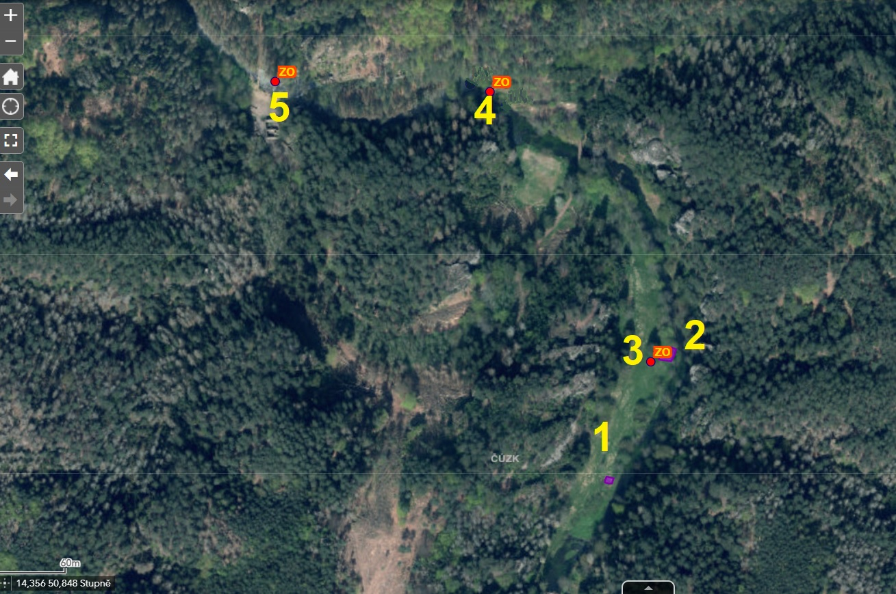

Tento dodatek ke smlouvě je vyhotoven ve třech stejnopisech, z nichž každý má platnost originálu. Dva stejnopisy obdrží objednatel, jeden stejnopis obdrží zhotovitel.

Dodatek ke smlouvě nabývá platnosti dnem jeho podpisu oprávněným zástupcem poslední smluvní strany a účinnosti dnem zveřejnění v Registru smluv. Zveřejnění zajistí objednatel.

V Krásné Lípě dne: V Srbské Kamenici dne:

Za objednatele Za zhotovitele

Ing. Petr Bauer Ing. Petr Kočka

náměstek ředitele, zhotovitel

vedoucí odboru ochrany přírody